２０１１年９月

関係各位

「第15回労働調査セミナー」のご案内

労働調査協議会
代表理事 南雲 弘行（連合事務局長）
代表理事 浅沼 弘一（電機連合書記長）
代表理事 野田三七生（情報労連副委員長）

拝啓
時下ますますご清祥のこととお慶び申し上げます。
日頃より労働調査協議会の事業にご協力、ご支援賜り誠にありがとうございます。

さて、1995年度よりスタートした「労働調査セミナー」は、毎年多数のご参加を頂き、今回で15回目を迎えました。本年度も、今後の労働組合の調査活動や政策立案に役立てていただけるよう、多彩な講師陣により、開催させていただきます。
つきましては、ご多忙中のところと存じますが、より多数の皆様が当セミナーにご参加いただきますよう格別のご高配をお願いいたします。

敬具

第15回労働調査セミナーのご案内

毎年、ご好評をいただいております「労働調査セミナー」を、今年も下記の要領で開催いたします。本年も多彩なプログラムをご用意しておりますので、ぜひ、ご参加ください。
開催要領

日 時：2011年10月21日（金）10時00分～17時00分
終了後、かんたんな懇親会を予定しておりますので、ぜひご参加ください。
場 所：電機連合会館・中会議室（６階）および小会議室（６階）
港区三田1-10-3・地下鉄南北線または大江戸線麻布十番駅・下車すぐ
（下記、地図をご参照下さい）
受講料：会員組織（１名につき）3,000円 、非会員組織（同）6,000円
受講料は当日、受付で申し受けます。いずれも昼食代・懇親会費用を含みます。
申込方法：10月14日（金）までに、添付の申込用紙をファクス（03-3453-8072）して下さい。

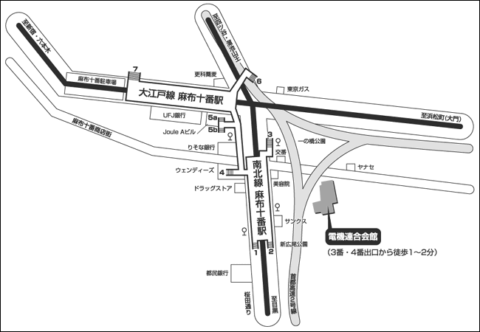
問い合わせ先
労働調査協議会（担当 後藤）
EL 03-3453-8071 FAX 03-3453-8072
Email goto@rochokyo.gr.jp

プログラム

10:00～12:00 第Ⅰ講（講師は当協議会調査研究員）

Ａコース
会場 中会議室(６階）

①10:00～11:00「アンケート調査の基礎知識」
正確な調査結果を得るためには、きちんとした手続きを踏んで調査を進める必要があります。調査対象者の選定方法、アンケート票の作り方などを解説します。

11:00～11:10 休憩

②11:10～12:10「官庁統計の見方・使い方」
賃金センサス、毎月勤労統計、家計調査、消費者物価調査などの官庁統計は労働組合にとっても基礎データとして重要です。各調査の特性や制約を理解した上でどう活用するかをお話しします。
Ｂコース
会場 小議室（６階）

「エクセルを使った賃金の分析」
Excelを使用して、賃金データの分析を行う方法を解説します。

○参加者は、エクセルがインストールされたノートパソコンをご持参下さい。
※Excelのバージョンは「2003」を推奨します。Excel2007、2010でも受講は可能ですが、操作方法等が一部異なるためご不便をおかけする可能性があるので、あらかじめご了承下さい。
また、会場の都合上、人数制限がありますのでお早めにお申し込み下さい。

会場 中会議室（６階）

12:10～13:10 昼食・休憩

13:10～13:20 あいさつ 当協議会専務理事 小倉 義和

13:20～14:50 第Ⅱ講 「『つながり』に関する意識について－内閣府の世論調査等から－」（仮題）
内閣府大臣官房政府広報室参事官 岡田 恵子氏
組合活動をしていくうえで必要な情報源の１つとして内閣府が実施する世論調査などを用いて、最近の国民意識の動向についてお話いただきます。3.11東日本大震災後、労働組合においても人と人との「つながり」という視点が重要視されており、地域やボランティアなど「つながり」に対する意識などについてとりあげていただきます。

14:50～15:00 休憩

15:00～17:00 第Ⅲ講 「日本社会の現状とこれからの希望」（仮題）
東京大学社会科学研究所 教授 玄田 有史氏
経済学者として若年雇用の問題、とりわけ「ＮＥＥＴ」（若年無業者）の問題を日本社会に顕在化させ、現在は「希望学」（希望の社会科学）について精力的に活動されている講師に、東日本大震災を経験した日本社会の現状と今後についてお話いただきます。

主な著作：『希望のつくり方』（2010）岩波新書／『希望学』（2006）中公新書ラクレ／『働く過剰 大人のための若者読本』（2005）ＮＴＴ出版／『ニート フリーターでもなく失業者でもなく』（2004）共著、幻冬舎 等

17:00～ 懇親会 会場は食堂（４階）

※なお、上記内容については、多少変更が生じる場合もございます。当日配布のプログラムでご確認ください。
労働調査協議会 宛 ＦＡＸ番号 ０３－３４５３－８０７２

「第15回労働調査セミナー」参加申込書

参加される方を下記にご記入の上、10月14日（金）までにこの用紙をＦＡＸしてください。
■ 午前中のコースはＡコース／Ｂコースに分かれていますので、ご希望コースをお書き下さい。
（Ｂコースが定員に達した場合はご連絡さし上げます）
■ 昼食・懇親会費用は参加費に含まれていますが、準備の都合上、ご予定をお知らせ下さい。

貴組織名 | 連絡先電話番号

参加者のおなまえ | 所属 | 午前中の受講  希望コース  いずれかに○ | 昼食  ○×で | 懇親会  ○×で
 |  | Ａ Ｂ
 |  | Ａ Ｂ
 |  | Ａ Ｂ
 |  | Ａ Ｂ
 |  | Ａ Ｂ
 |  | Ａ Ｂ
 |  | Ａ Ｂ

